Opdracht:
Zoek in je eigen woorden op wat de volgende begrippen betekenen.

pH

Brak water
Tropisch
Baarddraden
Gonopodium
Biologisch filter

Artemia | 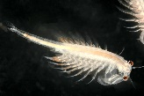 pekelkreefjes
Witte stip
Aquarium
Levendbarend
Soort
Voedingstoffen
Voer deficiënties
Wetenschappelijke naam
Taxonomie
Hard water
Monogaam
Polygaam
Inteelt

